
山西好风光
发班日期：3月9日、3月12日
云丘山、冰洞群、塔尔坡古村、壶口瀑布、冠云牛肉、
平遥古城、中柬文化馆、天涯山、云冈石窟、大同古城墙、北岳恒山、
悬空寺、五台山、宝源醋园、乔家大院、皇城相府 七日游
小编寄语：
山西厚重的历史文化，古建筑之都，特意精选历史文化底蕴深厚，雕梁画柱、无与伦比精美的古建筑，原汁原味的古村落，黄河之魂，万年冰洞，用心给您一次不一样的旅途体验。
亮点一：
黄河之魂——壶口瀑布
石窟之旅——云冈石窟
民俗之旅——云丘山塔尔坡古村落
古建之旅——皇城相府、悬空寺
晋商之旅——平遥古城、乔家大院
冰洞探秘——云丘山冰洞群
亮点二：
特色皮影戏，一口道尽千古事，双手挥舞百万兵
原汁原味的晋南婚俗表演，花鼓，民歌
秒懂行程：
天数 | 行 程 安 排 | 交通 | 早餐 | 午餐 | 晚餐 | 住宿
D1 | XX-郑州 |  | 0 | O | 0 | 宿：火车上
D2 | 郑州—云丘山：云丘山，塔尔坡古村，冰洞群； | BUS | 0 | O | ✓ | 宿：临汾周边
D3 | 临汾—平遥：壶口瀑布、冠云牛肉、夜游平遥； | BUS | ✓ | O | ✓ | 宿：平遥及其周边
D4 | 平遥—大同：山西土特产、天涯山，云冈石窟、大同古城墙； | BUS | ✓ | O | ✓ | 宿：大同及其周边
D5 | 大同—忻州：车览北岳恒山、悬空寺、五台山寺庙群； | BUS | ✓ | O | ✓ | 宿：忻州及其周边
D6 | 忻州—平遥：中柬友谊文化馆、宝源醋园、乔家大院； | BUS | ✓ | O | 0 | 宿：平遥及其周边
D7 | 平遥—郑州：皇城相府，返回郑州散团。 | BUS | ✓ | O | 0 | 宿：温馨的家

详细行程

第一天 各地前往郑州 用餐：自理

郑州，别名商都、绿城，河南省省会，是中国中部地区重要的中心城市、国家重要的综合交通枢纽、中原经济区核心城市，郑州是中华人文始祖轩辕黄帝的故里，是“中国八大古都”之一和世界历史都市联盟成员。
- 郑州—云丘山360KM 5小时——临汾地区100KM 2小时：

云丘山；塔尔坡古村，冰洞群 用餐：早餐晚餐 住宿： 临汾或周边
- 云丘山：素有“姑射山最秀之峰巅”“河汾第一名胜”的美誉。特殊的喀斯特地貌和石山森林环境形成了各种奇峰异景，可谓是“千峰竞秀，万壑峥嵘”。
- 塔尔坡古村：被称为“千年民居建筑的活化石”，整个村落依山傍水，古树掩映，整体呈叠地式排列，建筑多为石砌拱顶的窑洞构建，也保有部分依山挖掘的石洞、土洞，进入塔尔坡古村，可观看皮影戏、唢呐表演，了解当地的婚俗、传统的手工艺，更可亲身体验磨豆腐、蒸花馍，当地的村民还可以手把手教大家表演皮影戏。
- 云丘山冰洞群：世界三大冰洞奇观之一，也是目前国内发现规模最大的天然冰洞群，属于制冷机制最为复杂的地热负异常型冰洞，全球权威专家至今无法破解其形成原理。因其成因复杂、规模最大、365天全年都有冰，云丘山冰洞群也成为最具科研价值和观赏价值的天然冰洞群。
- 当天行程结束，安排住宿酒店。
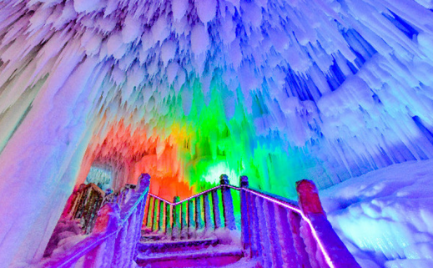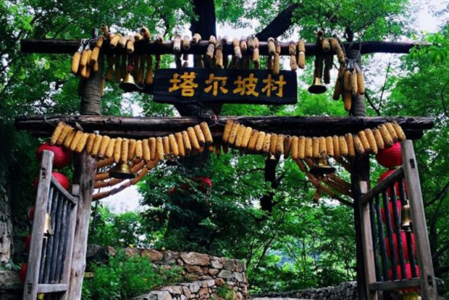

第三天 壶口—--平遥300KM 4小时：壶口瀑布，冠云牛肉、夜游平遥；
用餐：早餐晚住宿： 壶口瀑布平遥或周边

- 壶口瀑布（如遇山西壶口关闭，改为参观陕西壶口，65周岁以下门票90+景交40，65周岁以上门票0+景交40）：此地两岸夹山，河底石岩上冲刷成一巨沟，宽达30米，深约50米。其形如巨壶沸腾，故名壶口。壶口瀑布是黄河唯一的大瀑布，也是我国第二大瀑布，仅次于贵州的黄果树瀑布。同时他也是世界上最大的黄色瀑布，只有在壶口瀑布才能感受到黄河博大宽厚柔中有刚，挟而不服压而不湾，不平则呼遇强则抗，死地必生勇往直前的伟大性格。

- 夜游平遥城：畅游两百年前中国的华尔街---明清一条街，可自行游览平遥古城，欣赏城墙、街道、民居、店铺等建筑，基本上保持着原有的古城格局这里可以找到不少晋商遗下的古玩珍藏；夜幕降临，万家灯火让古城褪去了白日的喧嚣，变得古香古色绚丽多姿。四合院里，明清街上，不时有拿着长枪短炮的摄影爱好者徜徉在其中，这座有着2700多年历史的古城再次焕发出独特的魅力。平遥古城观赏夜景，畅游云路民俗风情街，迷人的灯光点缀在古色古香的明清建筑上，是现代文明和历史文化的融合！
- 平遥冠云牛肉厂（游览40分钟）：是博大精深、源远流长的中国美食文化的精华之一，平遥牛肉成为达官显贵宴客的必备之品。史载清末，慈禧太后途经平遥，享用平遥牛肉后，闻其香而提其神，品其味而解其困，故将其定为皇宫贡品；
- 当天行程结束，自由活动感受让您意犹未尽的古色平遥！
温馨提示：
如遇黄河上游洪峰影响/或暴雨/或冰雪等恶劣天气以及景区官方政策性关闭等不可抗力原因不能参观，为确保广大游客人生安全，替换方案如下:
方案1：远观山西壶口瀑布
方案2：在不影响路程的前提下替换为参观其他山西景点，以导游现场为准（若产生门票费用请自理），
方案3：改为陕西侧壶口瀑布，陕西壶口瀑布65周岁以下票价90元/人（必消小交通40）。65周岁以上大门票免（必消小交通40/人）
以上方案以多数游客选择为准，少数服从多数（三选一）
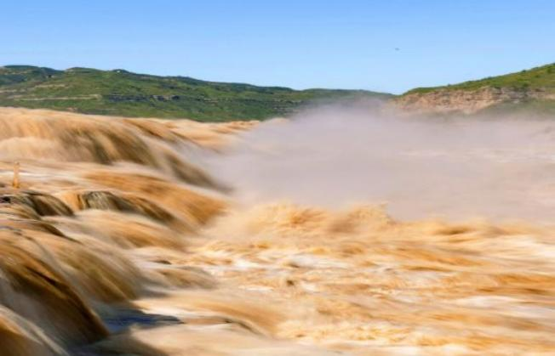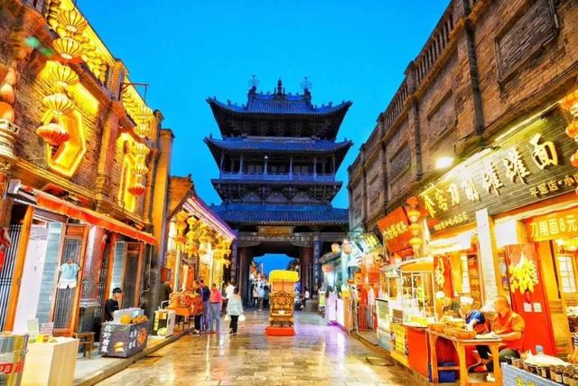

第四天：平遥—山西特产100KM 2小时-天涯山150KM 2小时-大同180KM 2小时：
山西土特产、天涯山，云冈石窟、大同古城墙；

用餐：早餐晚餐 住宿大同或周边
- 山西土特产（游览40分钟）：看看丰富的山西土特产，尝尝浓浓的山西味儿；
天涯山（游览 2小时）：（不含景区电瓶车30元/人）：国家4A级旅游景区，将军故乡。忠孝第一山。净土宗创始人慧远故里。有古寺，有灵佛，有奇山，有异景。人文与自然完美交融的胜景之所，忠孝与天神齐聚一山的灵性之地。
- 云冈石窟（游览1.5小时）：跨过大门的一刻就已经被震撼到了，这是梁思成林徽因追寻的大美千年皇家石窟，置身其中，肃穆齐整的菩萨、飞仙还有西域的精灵伴着金光飞过，仿佛吹着号角，日日礼佛，好似一场大型音乐会，众多的佛教典故，还有北魏王朝的半部历史，已经被深深的凿刻于石壁之间，云冈石窟不仅有中国传统艺术风格，也融合了古印度、西域和中原各民族的艺术特征，是大同市有名的历史古迹。
- 大同古城墙（游览40分钟）：修建于明洪武五年，古城墙高大雄伟，坚固险峻，布防严密，设施完善，是我国古代军事建筑史上颇具特色的重镇名城。古城墙的一大特点是外廓像齿轮一样，城墩凸出，梯形结构，为古城墙设防的特殊造型。古城墙一律以规整有制的石条、石板、石方为基，用“三合土”夯成，外包青砖。
- 当天行程结束，自由活动感受让您意犹未尽的魅力大同！
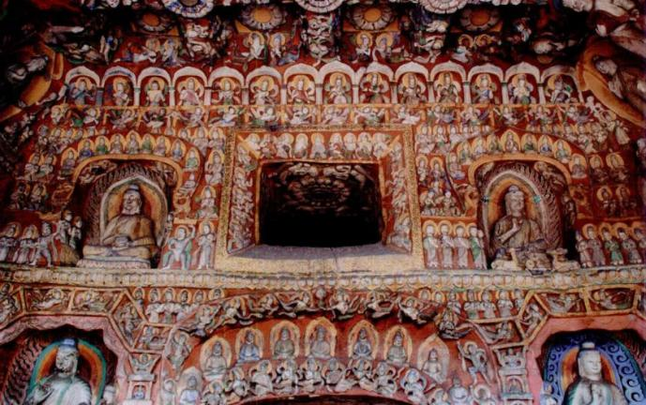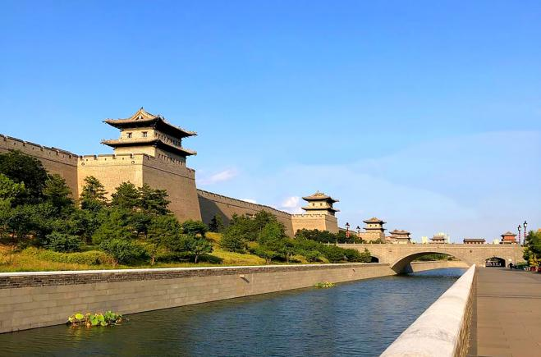

第五天 大同—恒山60KM 1.5小时-悬空寺10KM 30分钟-忻州220KM 2.5小时：
北岳恒山、悬空寺、五台山寺庙群； 用餐：早餐晚餐 住宿： 忻州或周边

- 悬空寺（游览40分钟，含首道、登临费自理100元/人）：是佛、道、儒三教合一的独特寺庙。“悬空寺”建筑极具特色，以如临深渊的险峻而著称，素有“悬空寺，半天高，三根马尾空中吊”的俚语，以如临深渊的险峻而著称。 悬空寺是山西省重点文物保护单位，恒山十八景中“第一胜景”。
- 北岳恒山景区（车览30分钟）：恒山因其险峻的自然山势和地理位置的特点，成为兵家必争之地。许多帝王、名将都在此打过仗，这是恒山的五岳中最可引以为自豪的。
- 五台山：五台山是中国佛教四大名山之一。位于山西省东北部忻州市五台县台怀镇，与四川峨嵋山、安徽九华山、浙江普陀山共称“中国佛教四大名山”。是中国佛教及旅游胜地，列中国十大避暑名山之首。2004年，五台山被评为中华十大名山。2009年6月，五台山被列入世界文化遗产。2007年，被评为国家AAAAA级旅游景区。
- 普化寺（游览40分钟）：位于山西省忻州市五台县台怀镇中心寺庙集群区南1公里处。坐落在清水河东侧山脚下。该寺地势平坦，布局整严对称。
- 塔院寺：外观五台山的标志之一。
- 殊像寺（游览40分钟）：游览五台山最大的文殊殿—。
- 五爷庙（预览30分钟）：五台山香火最旺的寺庙—。
- 忻州古城（游览1小时）：古城里店铺林立，麻糖、炒饼、烤红薯、小笼包、红面鱼儿猪杂碎……五花八门的美食让你欲罢不能。当天行程结束，乘车赴酒店入住。
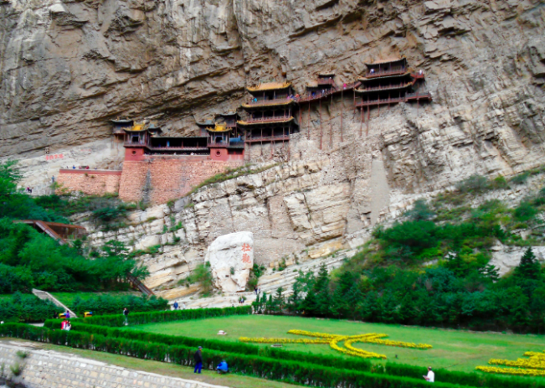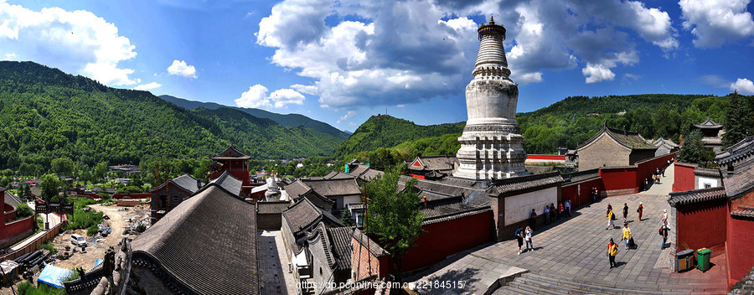
温馨提示：
如五台山因下雪/下雨等自然因素导致绕路费用，加车费50元/人，请现付导游，谢谢。

- 忻州—中柬友谊30KM 0.5小时--乔家大院100KM 2小时--平遥40KM 1小时
中柬友谊、宝源醋园、乔家大院； 用餐：早餐住宿：平遥或周边

- 中柬友谊文化馆（游览1小时）：旅途中缓解疲劳之余，传播中柬文化交流帮助柬埔寨政府推销其国内积压的大量的乳胶生活用品。这里是了解历史，感动友情，伸出援手的地方。
- 宝源醋坊（游览50分钟）：参观4A级工业示范景区--山西水塔集团宝源醋园，了解醋的酿造工艺，品尝陈年老醋；
- 乔家大院（游览1.5小时）：位于祁县乔家堡村正中，又名“在中堂”，是清代有名的商业金融资本家乔致庸的宅第，也是《乔家大院》、《大红灯笼高高挂》等30多部影视作品的拍摄点。如果看过这些电影，那你一定对这里的场景不陌生：成排高挂的红灯笼、高高的砖墙、精美的雕刻、漂亮的斗拱飞檐、深邃的巷落。另外，乔家大院内还有三件宝物：万人球、犀牛望月镜、九龙灯也值得一看。
- 当天行程结束，自由活动感受让您意犹未尽的魅力平遥！

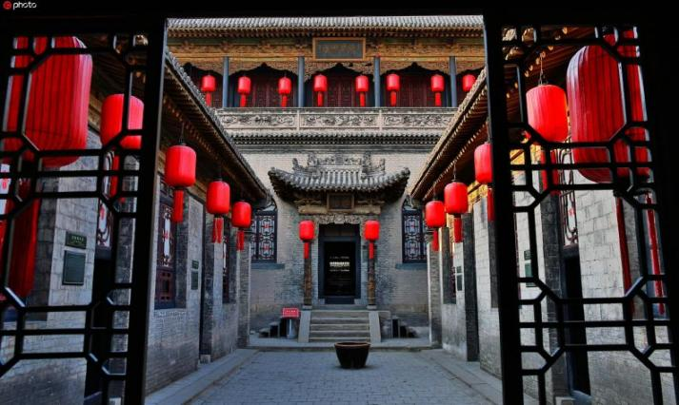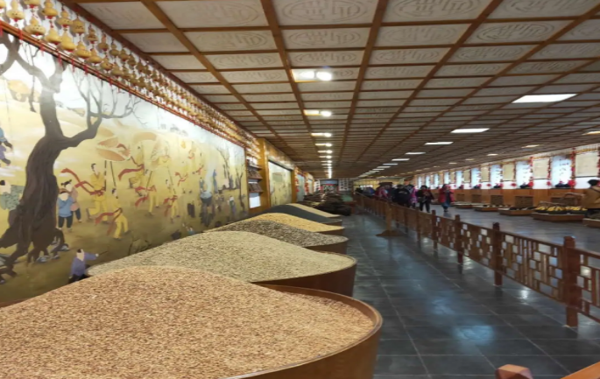

第七天 平遥—皇城相府320KM 4小时--郑州170KM 2.5小时：皇城相府，返回郑州散团。

用餐：早餐
- 皇城相府（参观2小时），总面积3.6万平方米，是清文渊阁大学士兼吏部尚书加三级、《康熙字典》总阅官、康熙皇帝３５年经筵讲师陈廷敬的故居。其建筑依山就势，随形生变，官宅民居，鳞次栉比，是一组别具特色的明清城堡式官宅建筑群。“绿树村边合、青山郭外斜”，皇城相府不仅是一幅古代“自然山水画”、更是一座具有强烈人文精神的东方古城堡。
- 结束当天行程乘车返回郑州。结束愉快的三晋旅程！

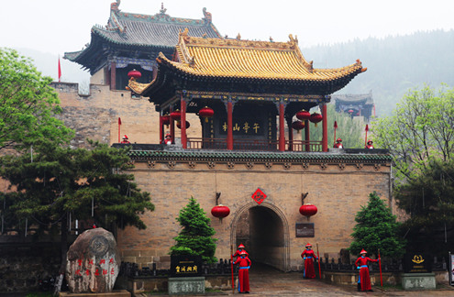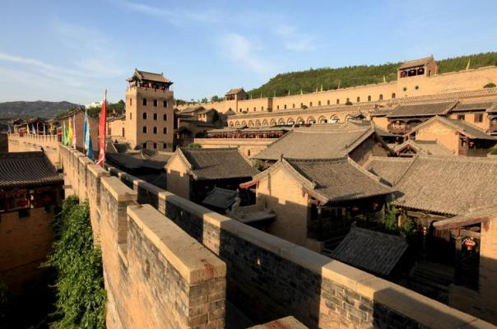
温馨提示：
- 出团通知书最晚会在出行前一天20点之前发出，接机或接站工作人员最晚于出行前一天20点之前联系您，请保持电话畅通，便于及时联系；

2.请您务必携带好预定时使用的相同证件及各类本人优惠证件（比如：学生证、残疾证、军官证、记者证等）；
3.接机或接站期间无导游陪同，工作人员接站或接机会根据机场或车站公布的航班或车次实际抵达时间接机或接站；
4.一般12点之后酒店方可办理入住，如您提前抵达酒店，可以寄存行李后自由活动；
5.行程首日无具体行程，您可以根据您的安排自由活动，如您需要协助，请随时与微信管家联系；
6.如您出行人数是单数，此产品支持尽量安排三人间或者标间加床，预定后联系客服退订单房差即可，需要注意的是实际出游过程中如果某晚无法安排三人间或者标间加床的话，当晚会安排一个标间，三人占两床含两早，会再现退一个当晚酒店的床位费，敬请知晓；如单人预订需补房差，不能拼房请知晓；
7.山西本地饮食习惯以面食为主。山西菜的基本风味以咸香为主，甜酸为辅，您可以根据您的喜好自由选择；
8.山西景点之前车程较长，景区内多以徒步游览为主，您可以穿着宽松轻便的鞋服，以防游览不便；
***为配合防疫，景区需要预约进入，请配合预约！如因客人原因无法进入景区，我社不承担任何责任！
***赠送景点或项目因天气原因或自身原因不能前往或自动放弃，按“不退费用”和“不更换景点”处理！
包含项目
住宿:全程经济型酒店双标间（此行程不提供自然单间，产生单房差自理，单房差260元/人）
参考酒店:（具体以实际入住酒店为准）
大同：海驿酒店、 云佛酒店或同级酒店
忻州: 实习饭店、银海快捷、 或同级酒店
平遥:城内三星民俗客栈或城外同等级酒店
临汾或周边：壶口商务、朱朝辉民俗等同级酒店
温馨提示：南北酒店有差异，普遍比南方低一个档次，请抱着宽容的心态来对待，平遥民俗客栈（炕居多）住宿地为景区内，因疫情原因，会导致景区内部分酒店经营状况变化，我公司会根据实际情况调整同标准酒店； 如给大家带来不便，敬请见谅！
餐食:全程含5早4正。早餐为酒店赠送（不用不退），正餐标准25元/人。（当地团餐，团餐如因自身原因放弃用餐，则餐费不退）
用车:旅游期间全程空调旅游车（正规车队，手续齐全保证，一人一座）。
门票:行程中所列景点门票全部自理。
导游：当地专业地接导游服务。
不含项目
1.行程以外的其他消费；
2.若五台山赴大同需绕道产生超公里数和高速公路过路费，根据省运管和旅游车队的规定需客人另行支付车费40元/人—50元/人不等（根据车辆大小和乘车人数当地现付）
3.如遇单人报名，尽量安排与其它团友拼房或住三人间（或加床），如无法实行则需客人自补单房差。
4.行程中部分景点、演出场所及用餐地点存在商品销售行为，如游客自行购买，费用自理，且不视为旅行社安排购物行为。请索要正规发票保证您的合法权益。
5.为方便游客购买伴手礼馈赠亲朋好友，导游会在车上介绍山西特产并代为订购，此为便利服务非强迫性推销，请根据各人实际需要选择付费。
6.儿童含车位费、半餐费、导服，不含床位费、门票，因不含床位费，产生的早餐由客人自理。
自费项目
- 景区耳麦讲解器150元/人：云丘山、冰洞群、塔尔坡古村、壶口瀑布、冠云牛肉、平遥古城、
天涯山、云冈石窟、大同古城墙、北岳恒山、悬空寺、五台山、宝源醋园、乔家大院、皇城相府
（山西景点大部分为古建形式，为保护景区建设，景区内不允许使用扩音器讲解，景区强制消费，谢谢配合）
- 景区交通车（必须乘坐）： 天涯山小交30元、平遥电瓶车50元、山西段壶口电瓶车20元、
云丘山景交40元、皇城相府30元、
大同古城城墙30元
云冈石窟电瓶车20元（可自愿选择乘坐）
注意事项
1.注意：如持证件为伪造证件，由此产生的一切后果由旅游者自行承担与旅行社无关。
2.在五台山游览时应当注意寺庙规定，在寺院大殿内严禁拍照和摄相，在庙内不可吸烟。
注意：五台山为我国四大佛教名山之首，国家尊重每个公民的信仰自由，在寺院许愿等佛教行为属于游客自愿自行行为，与旅行社和导游无关。
3.在旅游景点购物方面要注意，非买勿动以免发生不必要的麻烦。
4.山西海拔比较高，尤其是五台山平均海拔2000米，请大家一定根据自身情况带好常备药品。
5.在坐车方面，由于山西平均海拔1000米以上，山路较多，景点和景点之间车程时间长，有晕车的客人请带好药。
6.在景点游览时请先跟随导游游览，等结束后再自由活动并应按时集合，如有特殊情况中途离开的需征求领队和带团导游的同意，并签订自愿离团责任书后方可离团。
7.在山西旅游期间，由于是内陆城市对打牌、打麻将赌博管理严格，请勿在酒店内打牌赌博，如产生后果由自己负责。
8.北方天气早晚温差大，空气干燥请带好护肤品、唇膏、雨伞及太阳镜，山西的气温平均为10度左右，一定要带好保暖衣物。
9.住宿方面我们提供的是标准酒店，山西属于内陆城市，经济欠发达地区，所以与您所在的城市经济条件有差异，所以饭店星级评定和认可标准也存在差异，同星级或同等条件住宿不如贵地区好。望您多多谅解！
10.酒店退房时间为中午的12：00，晚班机或者晚班火车的客人可把行李寄存在酒店后自由活动或自补房差开钟点房休息。
11.行程中所含早餐均为住宿酒店提供，包含在房费中，不用不退。
12.在不减少景点数量及游览时间的前提下，旅行社可与游客友好协商，根据实际情况调整游览顺序。
13.如遇人力不可抗力因素或政策性调整导致无法游览的景点，经双方友好协商，我社可调整为其他等价景区参观，如客人不同意，我社将按旅行社与景区协议价格退还景区门票。
14.行程中标注的景点游览时间是根据旅游正常情况来约定的，为抵达景区大门始至离开景区大门止；原则上淡季人不多的时候前面标注的游览时间都能够确保游客充分将景点游览完毕。关于行程上约定的城市之间景点之间的车程时间以无特殊情况（如堵车、下雨、下雪、修路或意外等）特殊状况出现为标准来测算的时间，如有任何一种情况发生都有可能造成时间的变化，请各位游客理解。
15.部分景区或服务站内的各种商店或另付费项目均属于景区的配套设施，不是旅行社指定的购物产所，若选择或购买时请注意活动的安全性及商品质量、价格，并索取小票等凭据，此类消费旅行社及导游不承担任何责任。
16.此行程不提供自然单间，产生单房差自理。
【老人出行】
1：本团为活动团队，门票为旅行社团体采购，已享受景区政策优惠，所以其他优惠证件，不再享受任何优惠；客人自愿放弃游览不退任何费用。
2：由于车程较长不建议70岁以上老年人参团，如70岁以上老年人出行必须签订免责书，且必须有直系亲属陪同方可出行。老年人出游前必须对自己的身体情况有清晰了解，高血压、冠心病、癫痫等慢性疾病患者最好不要出游，更不能对旅行社隐瞒病史。

门  票  明  细  价  格  表 | 景区 | 年龄段以身份证为准
门  票  明  细  价  格  表 | 景区 | 60周岁以下 | 60-64周岁 | 65-69周岁 | 70岁以上
门  票  明  细  价  格  表 | 云冈石窟 | 120 | 0 | 0 | 0
门  票  明  细  价  格  表 | 大同古城墙 | 0 | 0 | 0 | 0
门  票  明  细  价  格  表 | 悬空寺首道 | 15 | 0 | 0 | 0
门  票  明  细  价  格  表 | 乔家大院 | 115 | 58 | 0 | 0
门  票  明  细  价  格  表 | 壶口瀑布 | 100 | 0 | 0 | 0
门  票  明  细  价  格  表 | 天涯山 | 0 | 0 | 0 | 0
门  票  明  细  价  格  表 | 五台山进山费 | 135 | 0 | 0 | 0
门  票  明  细  价  格  表 | 忻州古城 | 0 | 0 | 0 | 0
门  票  明  细  价  格  表 | 云丘山 | 80 | 40 | 0 | 0
门  票  明  细  价  格  表 | 云丘山万年冰洞 | 120 | 120 | 120 | 0
门  票  明  细  价  格  表 | 皇城相府 | 100 | 60 | 0 | 0
门  票  明  细  价  格  表 | 合 计 | 785 | 278 | 120 | 0

补充协议书
旅游过程中，游客希望旅游更为丰富，旅游者自行要求旅游社在行程约定的自由活动期间安排购物及自费项目，旅行社应旅游者要求并经双方协商一致，达成本补充协议，作为包价旅游合同的组成部分。为保障旅游者和旅游经营者的合法权益，根据旅游者要求，经旅游者与旅游经营者双方协商一致，就 年 月 日，参加线路 旅游合同（合同编号： ）。
一、自费项目
自费项目说明：
1.自费项目含门票、车费、导服等综合费用。
2.旅游者在此次旅游中有参加旅游自费项目的需求，在不影响正常行程的提前下委托旅游经营者安排自费活动，并承诺到达旅游目的地之后遵守所签的协议前往参加自费。
3.签署本协议前，旅行社已将自费项目的安全风险注意事项告知旅游者，旅游者应根据身体条件谨慎选择，旅游者在本协议上签字确认视为其已明确知悉相应安全风险注意事项，并自愿承受相应后果。
4.旅游者参加本协议以外的自费项目导致人身安全和财产损失的，旅行社不承担任何责任。
5、以下自费项目为导游推荐项目

项目名称 | 60周岁以下 | 60周岁以上 | 65周岁以上
雁云往事 | 198元/人 | 198元/人 | 198元/人
应县木塔 | 150元/人 | 100元/人 | 100元/人
晋祠 | 160元/人 | 100元/人 | 100元/人
王家大院 | 150元/人 | 100元/人 | 100元/人

以上费用含导服、门票、车辆服务费、景区讲解费等
二、以上所有内容属旅游者个人意愿、没有受到任何人的威逼引诱，如产生任何法律后果均由旅游者自行承担，其他相关方不承担任何法律责任。
三、本协议一式三份，旅行社份二份，旅行者一份，具有同等法律效力，协议自双方签字或盖章之日起生效。
旅游者（签字盖章或按手印）
1.＿＿＿ 2.＿＿＿ 3.＿＿＿ 4.＿＿＿ 5.＿＿＿

旅行社（盖章）或授权代表签字：
日期： 年 月 日

